目录

**1. 安装指引** **2**

1.1 Chrome浏览器插件安装 2

1.2 360浏览器插件安装 4

1.3 奇安信浏览器插件安装 7

**2.使用指引** **10**

2.1“一级工单标签”功能使用指引： 10

2.2“工单办理重点提醒”功能使用指引： 11

2.3“模板嵌入”功能使用指引： 11

2.4“办理期限提醒”功能使用指引： 15

2.5“高敏工单办件不规范限制”功能使用指引： 15

# 安装指引

## 1.1 Chrome浏览器插件安装

### 1.1.1打开Chrome浏览器，选择更多工具中的扩展程序

### 

### 1.1.2打开开发者选项

### 

### 1.1.3加载已解压的扩展程序，选中文件夹中的Chrome文件夹即可

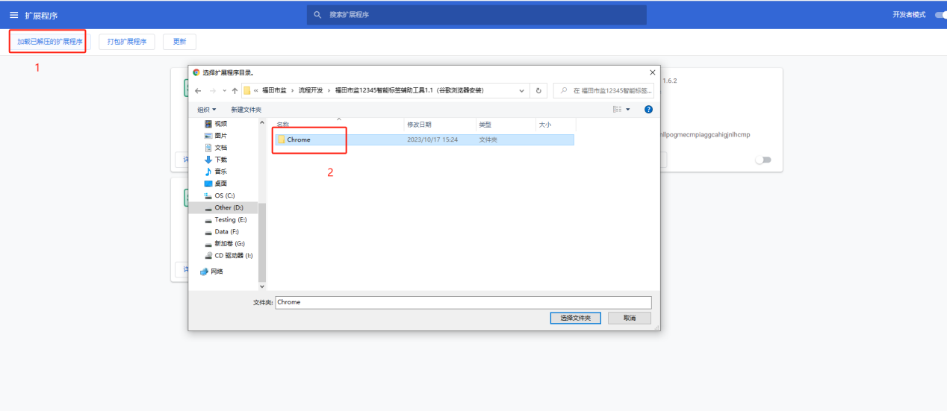

重装步骤

重装步骤：

左键点击-》选择“管理扩展程序”，选择移除，然后重新执行步骤1、2、3安装

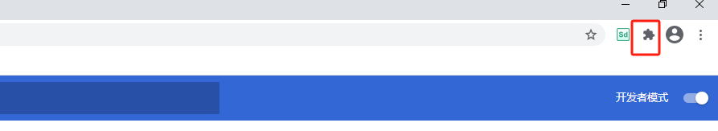

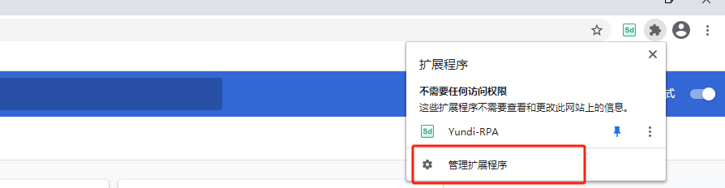

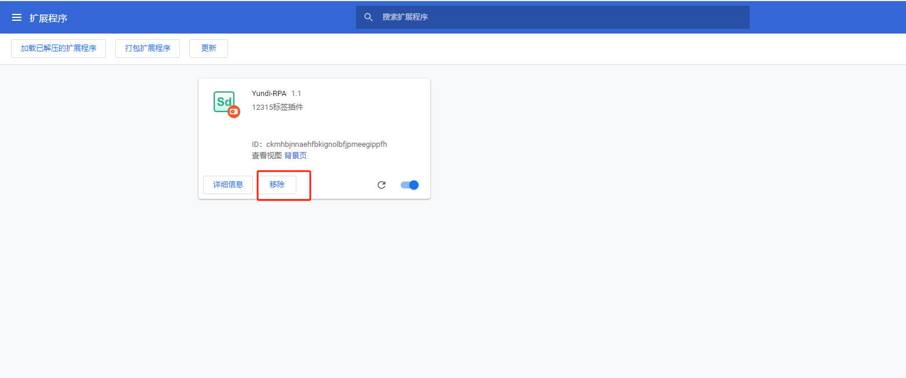

## 1.2 360浏览器插件安装

## 1.2.1双击chrome.crx，选择浏览器安装

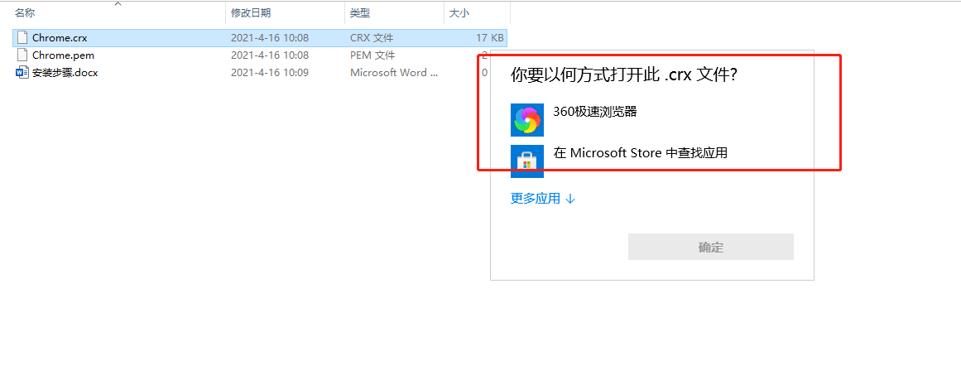

## 1.2.2添加插件

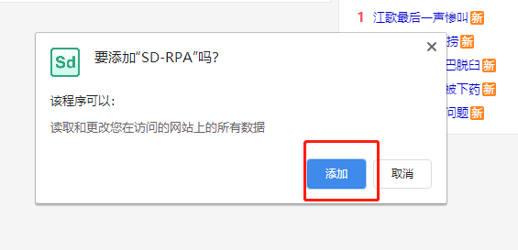

## 1.2.3点击右上角的图标

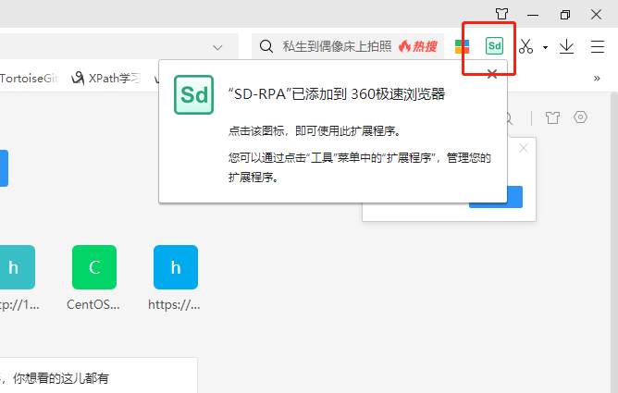

## 1.2.4安装要需设置才能保持重启电脑自动生效（360浏览器）

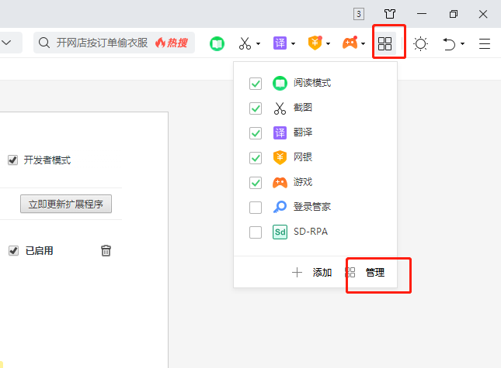

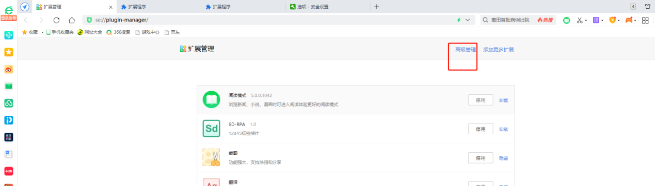

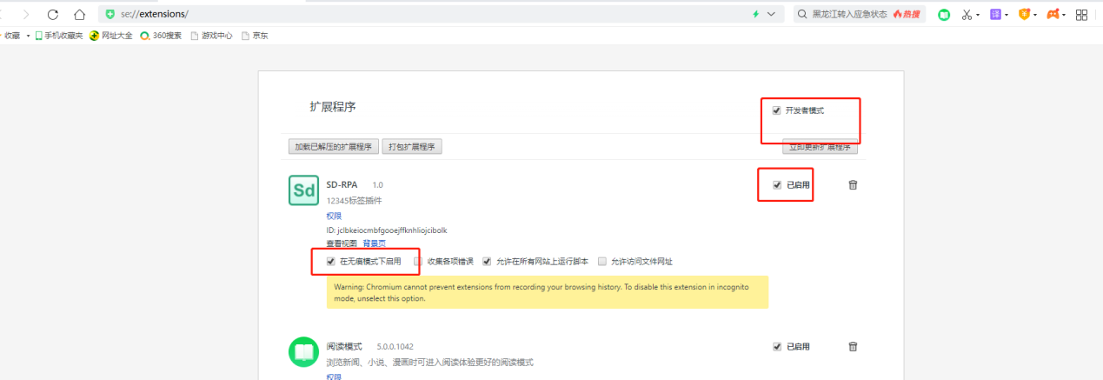

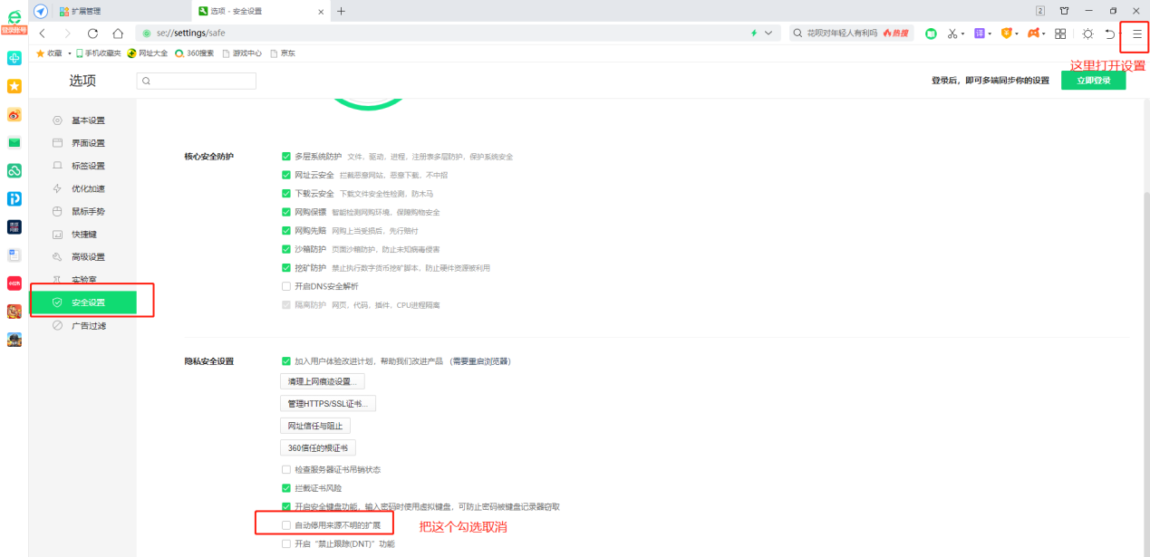

更新插件版本

更新插件重装步骤

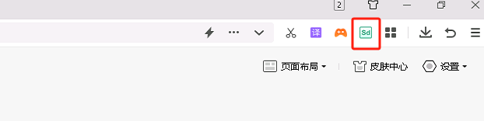

右键-》选择“删除”，然后重新操作1、2、3、4

## 1.3 奇安信浏览器插件安装

## 1.3.1打开奇安信 浏览器，选择更多工具中的扩展程序，依次点击 更多工具 -> 高级工具

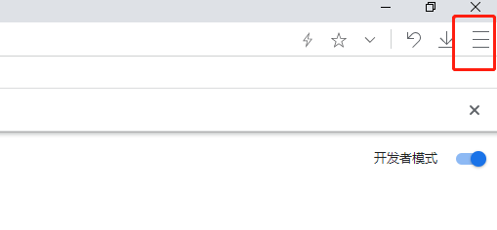

## 1.3.2打开扩展工具选项 -》点击 开发者模式

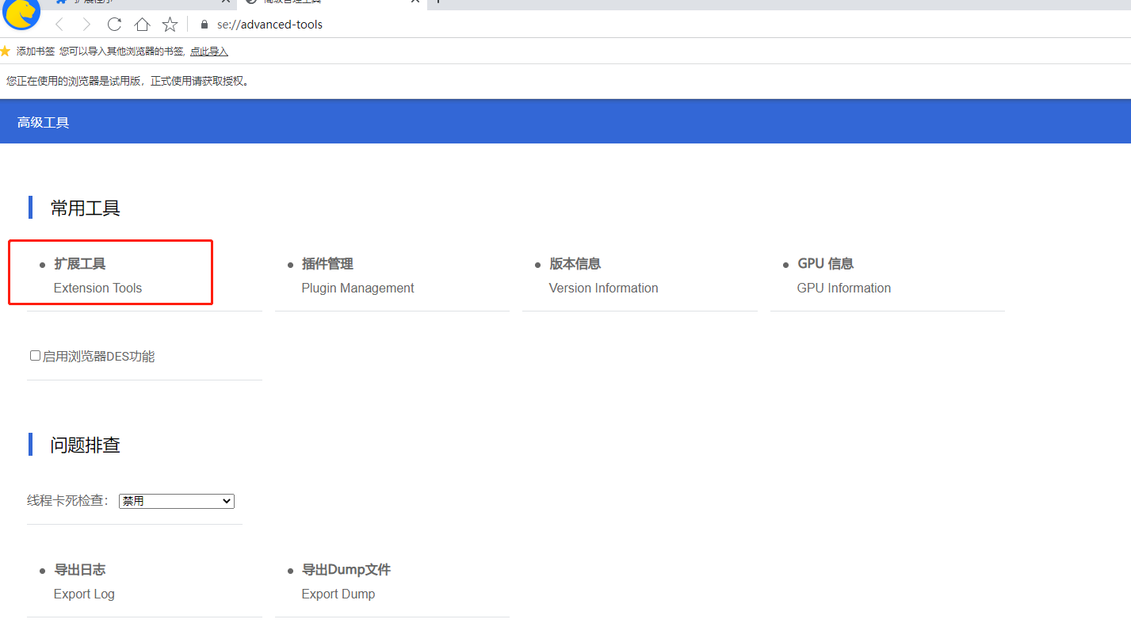

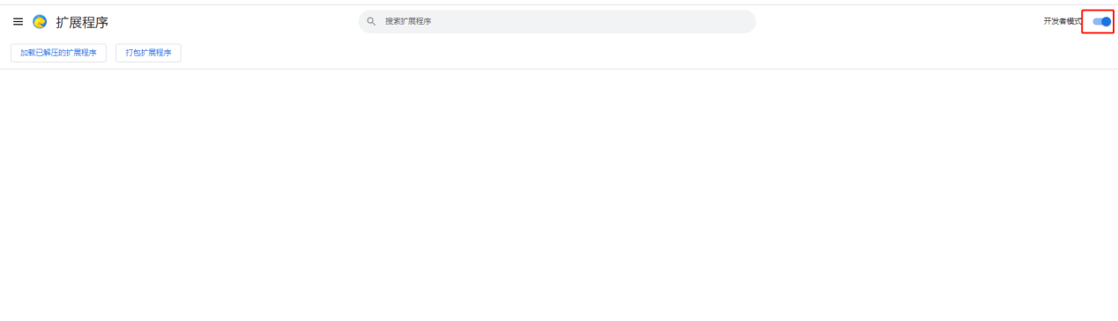

## 1.3.3加载已解压的扩展程序，选中文件夹中的奇安信文件夹即可

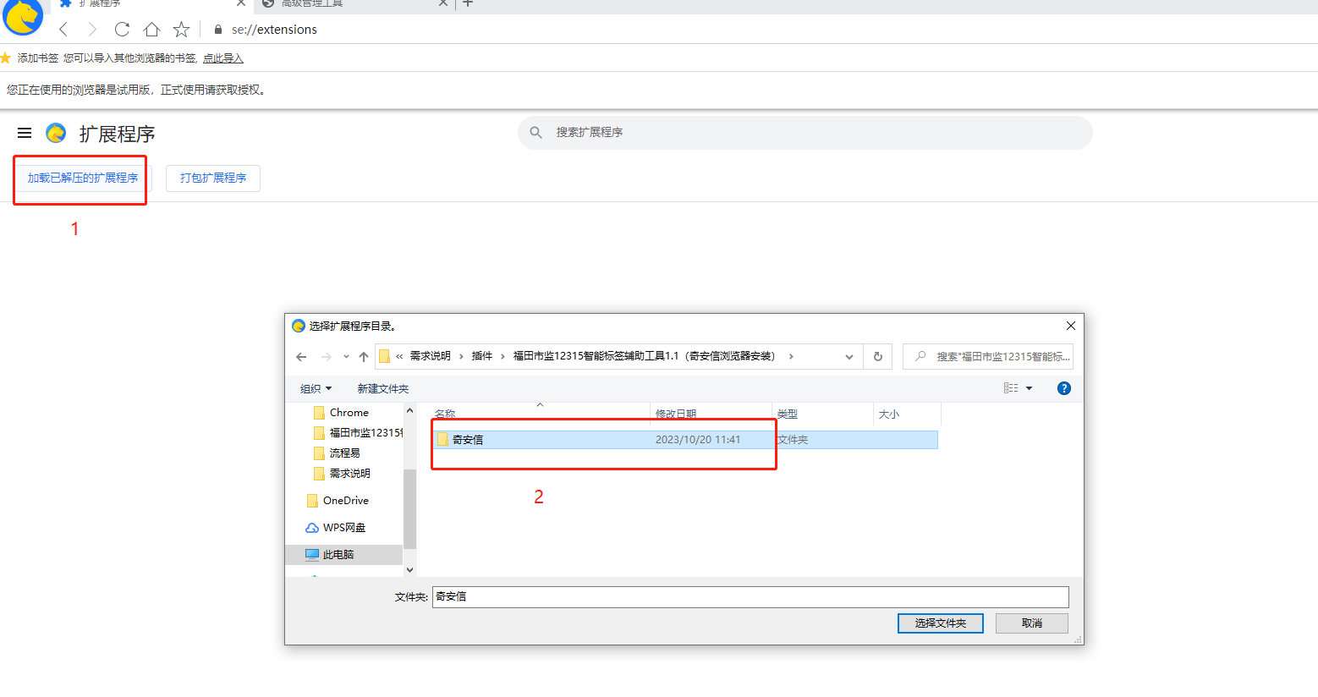

重装步骤

重装步骤：

“扩展程序”页面 移除 插件，选择移除，然后重新执行步骤1、2、3安装

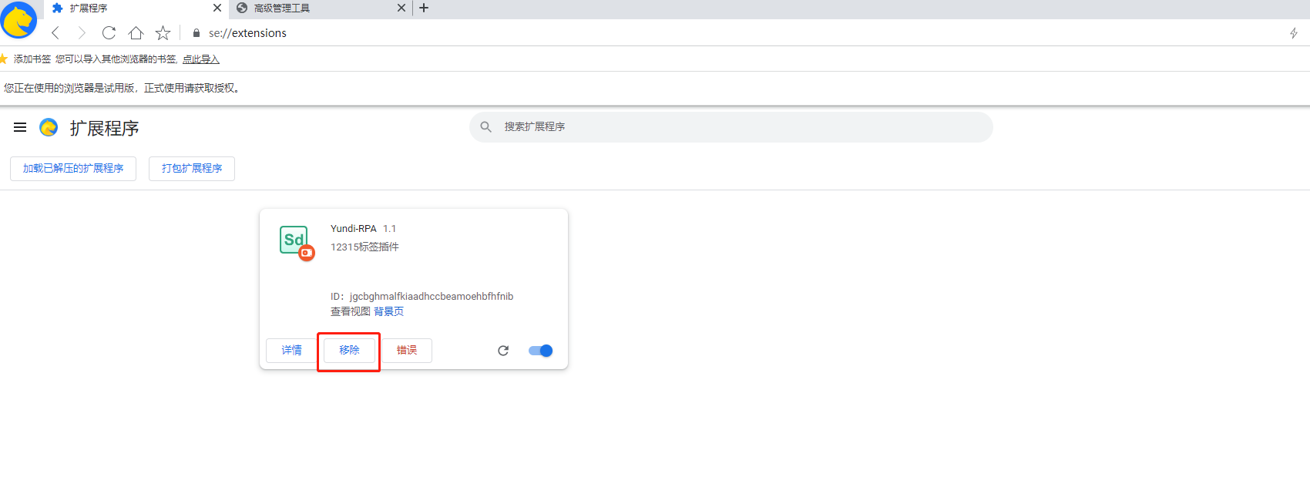

# 2.使用指引

## 2.1“一级工单标签”功能使用指引：

**2.1.1.“高敏扬言类”：**工单内容含有“互联网＋督查”、“督查室平台来源工单”、“进京上访”、“跳楼”、“自杀”、“拉横幅”、“倒闭”、“跑路”等关键词。（标签打橙色）

**2.1.2.“复议诉讼类”：**按照名单导入+工单内容含有“复议”“诉讼”等关键词。（标签打红色）

**2.1.3.“重复来访类”：**根据投诉人/举报人/咨询人联系电话统计，30天内工单数量大于等于7件或7天内工单数量大于等于3件。（标签打蓝色）

【分流列表】 或 【反馈列表】

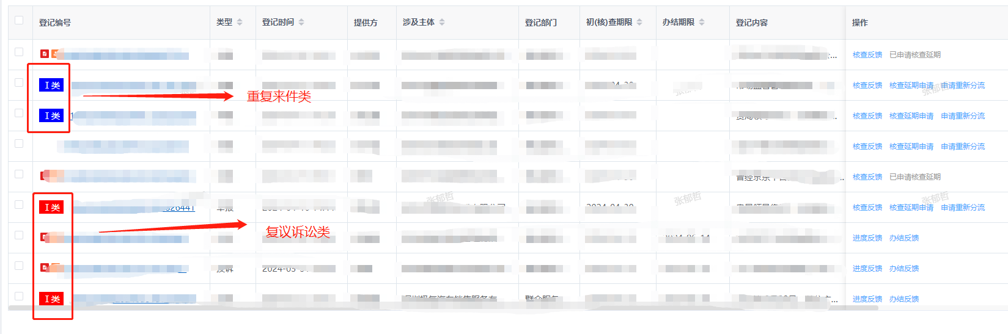

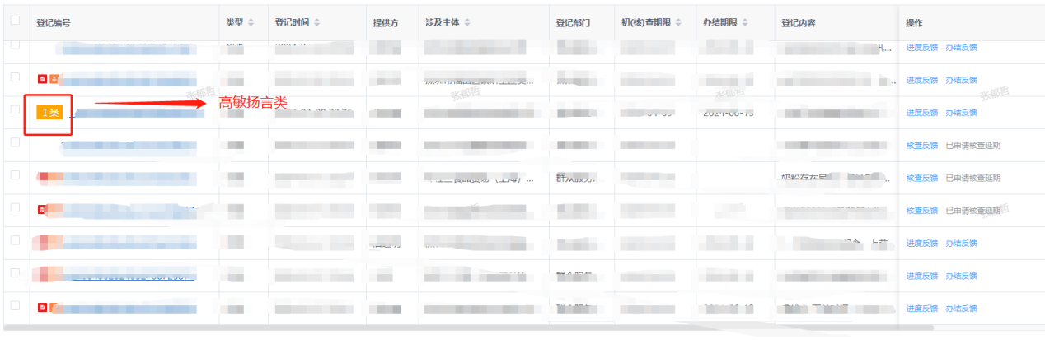

【工单详情】或【详情页】场景

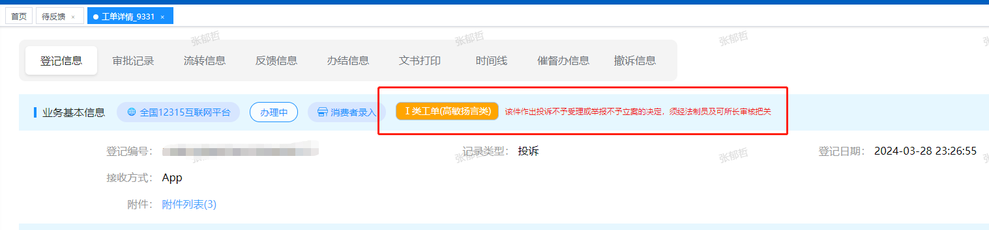

【初查反馈】或【办结反馈】或【核查反馈】场景

## 

## 2.2“工单办理重点提醒”功能使用指引：

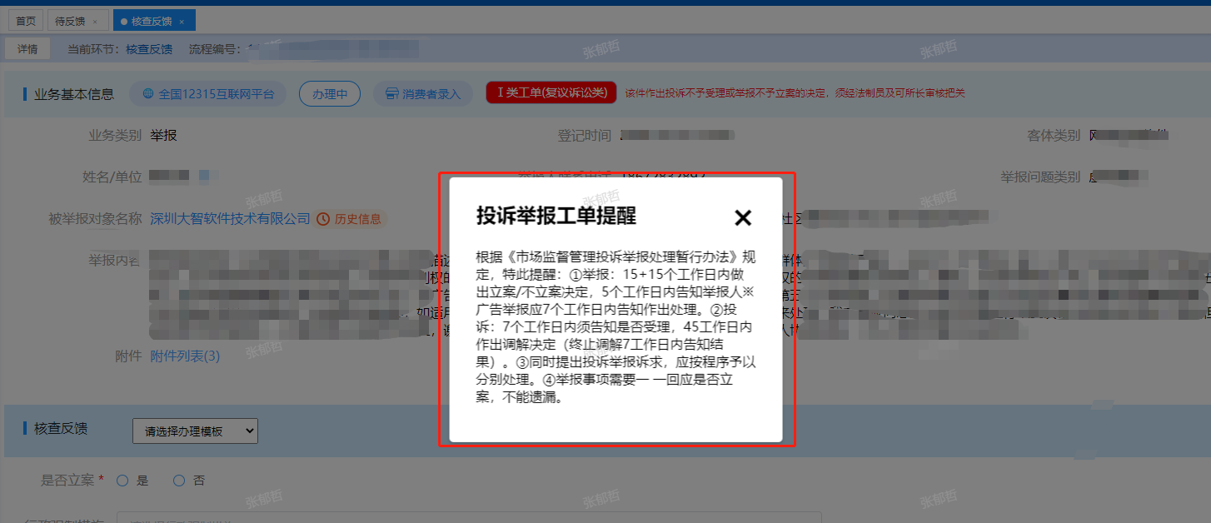

## 2.3“模板嵌入”功能使用指引：

【初查反馈】点击【是】自动补充模板 1、“XX（投诉人）您好，您反映关于 XX（被投诉人名称）的投诉件（工单号：XXXX）我局已收悉，根据《市场监督管理投诉举报暂行办法》，我局决定受理，特此告知。深圳市市场监督管理局福田监管局”

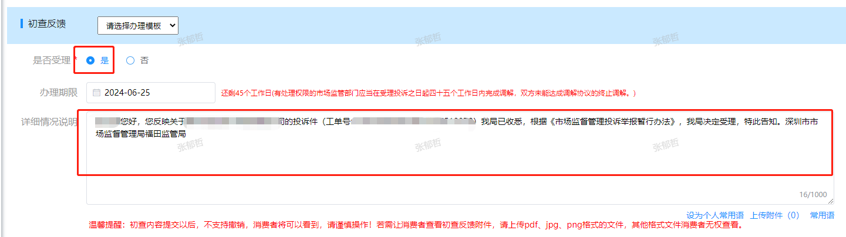

【初查反馈】点击【否】弹出两个可选择模板，点击后自动补充模板

1、“XX（投诉人）您好，您反映关于 XX（被投诉人名称）的投诉件（工单号：XXXX）我局已收悉，根据《市场监督管理投诉举报暂行办法》第十五条第一款第 XX 项的规定，我局决定不予受理，特此告知。深圳市市场监督管理局福田监管局”；

2、“XX（投诉人）您好，您反映关于 XX（被投诉人）的投诉（工单编号：XX）我局已收悉，根据《XXX 法》第 XXX条等有关规定，XXX 问题不属我局职责，请您拨打0755-12345 或直接向 XX 主管部门反映。因您反映的问题不属我局职责，根据《市场监督管理投诉举报处理暂行办法》第十五条规定，我局决定不予受理，特此告知。深圳市市场监督管理局福田监管局”

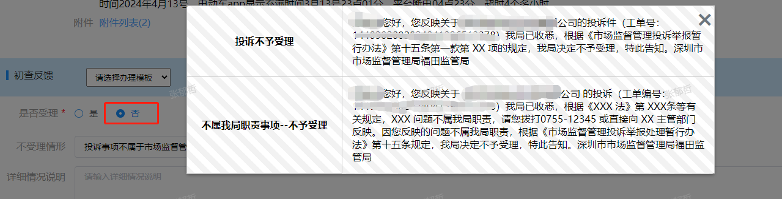

选择其中一个模板

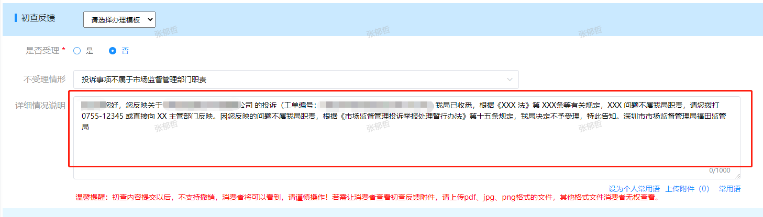

其他办理模板可在下拉框选：补证模板：1、“XX（投诉人）您好，您反映关于 XX（被投诉人名称）投诉件（工单号：XXXX）我局已受理，因 XXXXX，根据《市场监督管理投诉举报暂行办法》第二十一条第 XX 项的规定，我局决定终止调解，特此告知。终止调解后，您可以按照法律、法规有关规定通过民事诉讼、仲裁等方式维护自身合法权益。深圳市市场监督管理局福田监管局”

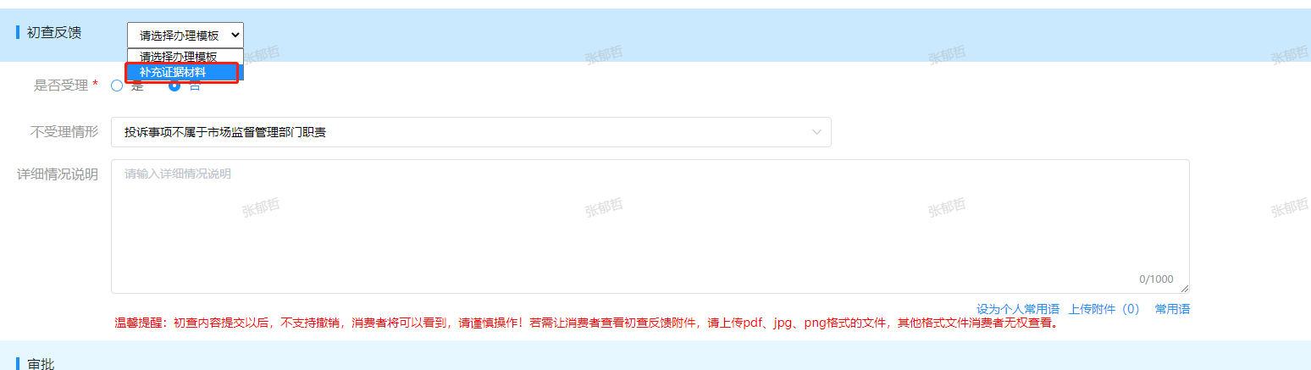

自动更新补证模板

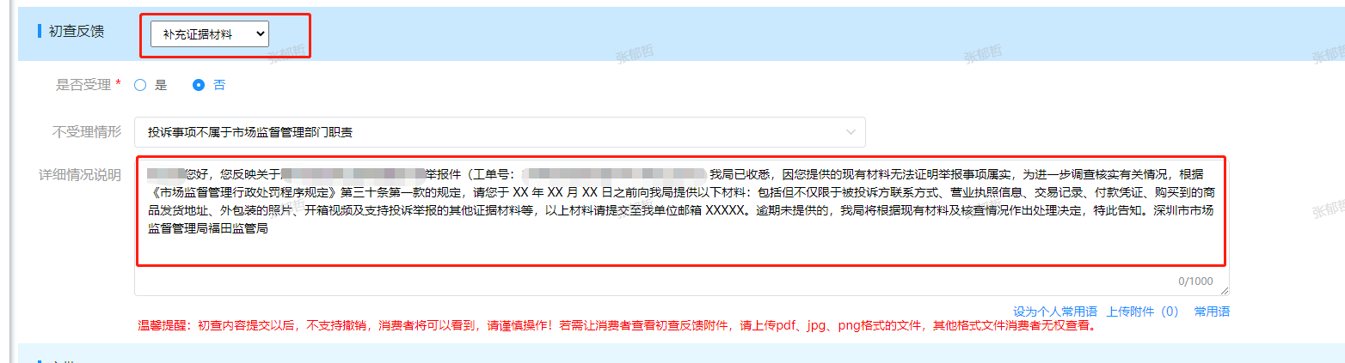

2.核查反馈点击【是】自动补充模板1、“XX（举报人）您好，您反映关于 XX （被举报人名称）举报件（工单号：XXXX），我局已收悉，经核查，您的举报符合立案条件，我局决定立案，特此告知。深圳市市场监督管理局福田监管局”

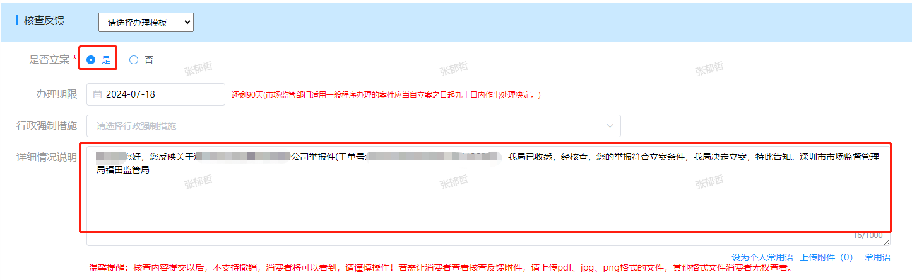

【核查反馈】点击【否】弹出两个可选择模板，点击后自动补充模板

1、“XX（举报人）您好，您反映关于 XX（被举报人名称）举报件（工单号：XXXX），我局已收悉，经核查，因您的举报不符合《市场监督管理行政处罚程序规定》第十九条规定的立案条件，我局决定不予立案，特此告知。深圳市市场监督管理局福田监管局”；

2、“XX（举报人）您好，您反映关于 XX（被举报人）的举报（工单编号：XX）我局已收悉，根据《XXX 法》第 XXX条等有关规定，XXX 问题不属我局职责，请您拨打0755-12345 或直接向 XX 主管部门反映。 因您反映的问题不属我局职责，不符合《市场监督管理行政处罚程序规定》关于立案的标准，我局决定不予立案，特此告知。深圳市市场监督管理局福田监管局”

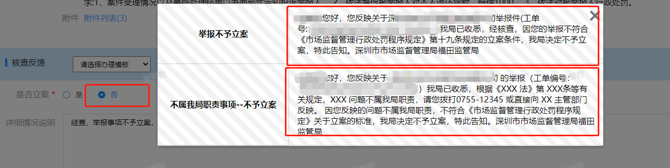

选择其中一个模板

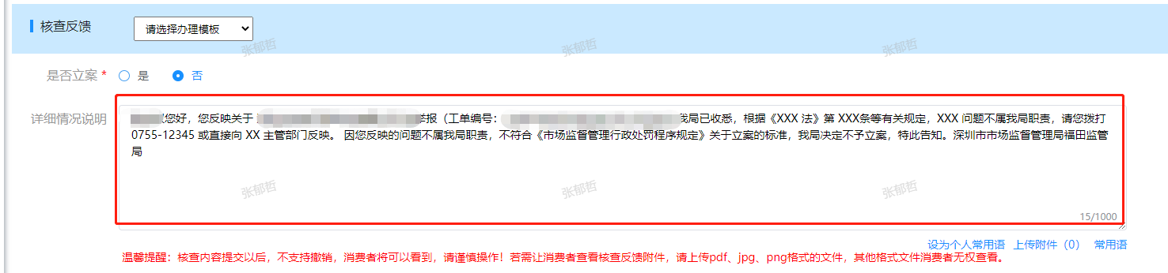

其他办理模板可在下拉框选：举报中止调查模板：1、“XX（举报人）您好，您反映关于 XX（经营者）的举报件（工单号：XXXX），我局已立案调查，因通过登记的住所或者经营场所无法联系当事人，（当事人巳被载入经营异常名录）/ （我局拟将当事人载入经营异常名录），经多方联系核实，当事人下落不明，我局依法中止调查。特此告知。深圳市市场监督管理局福田监管局”

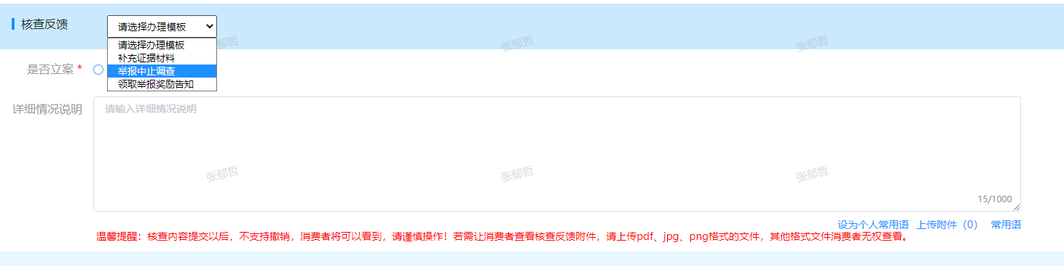

自动更新

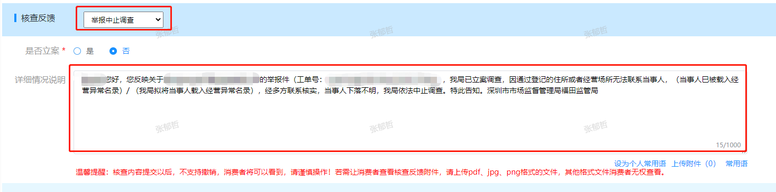

【办结反馈】进入到页面默认自动补充1、“XX（投诉人）您好，您反映关于 XX（被投诉人名称）投诉件（工单号：XXXX）我局已受理，因 XXXXX，根据《市场监督管理投诉举报暂行办法》第二十一条第 XX 项的规定，我局决定终止调解，特此告知。终止调解后，您可以按照法律、法规有关规定通过民事诉讼、仲裁等方式维护自身合法权益。深圳市市场监督管理局福田监管局”

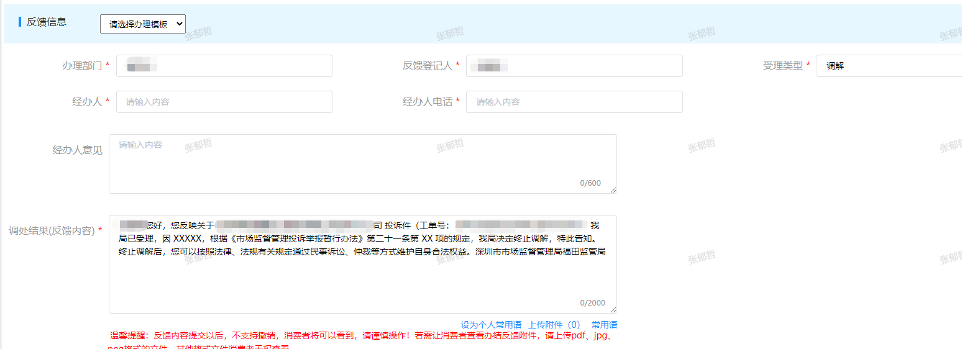

## 2.4“办理期限提醒”功能使用指引：

在【待反馈列表】处的工单编号列表下方标记距离到期期限所剩的工作日，投诉类的初查反馈阶段会存在转举报立案的情形，标记内容也将转举报类型剩余工作日标记

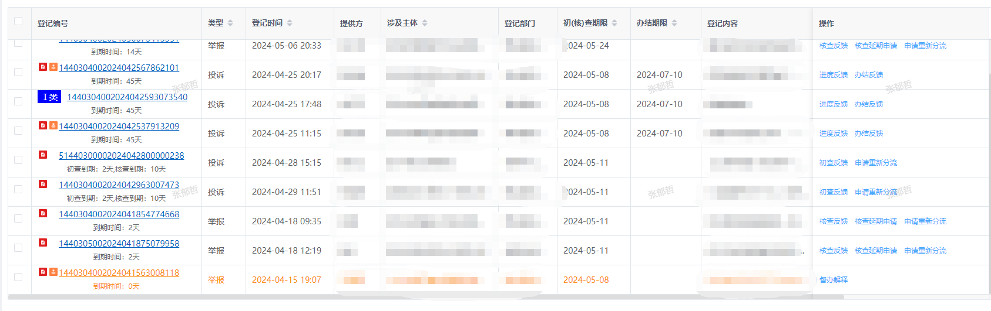

## 2.5“高敏工单办件不规范限制”功能使用指引：

高敏工单类型：投诉工单【初查反馈】环节选择“不受理” 或 举报工单【核查反馈】环节选择“不立案”场景，会有提示标签提醒选择“部门领导审批”，限制未选择审批的工单提交。

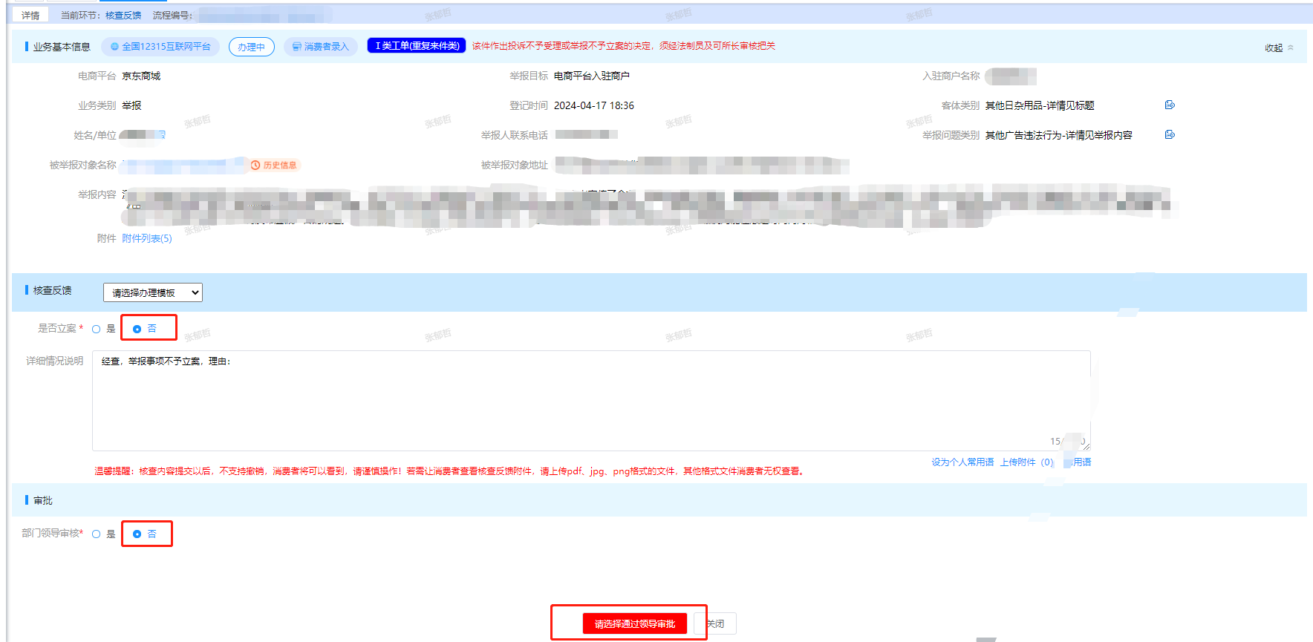

“部门领导审批”选择为“是”时，解除限制。

